Места обитания диких животных, относящихся к видам, включенным в Красную книгу Республики Беларусь, подлежащих передаче под охрану пользователю земельного участка по Волмянскому лесничеству

Название вида дикого животно-  го | Наименование юридического ли-  ца, которому передаются под охрану выявленные места  обитания диких животных | Границы передаваемых под охрану мест обитания диких животных | Площадь передаваемых под охрану  мест обитания диких животных, гектаров | Специальный режим охраны и использования передаваемых под охрану мест обитания диких животных
Барсук | Государственное лесохозяйственное учреждение «Минский лесхоз»  (далее – ГЛХУ  «Минский лесхоз») | Выделы  4,7,9,16,17,18,25-  29 квартала 58, выделы 111,14,13,16 квартала 62 Волмянского лесничества Государственного лесохозяйственного учреждения «Минский лесхоз» (далее – лесничество) | 55,7 | Запрещается: проводить гидротехническую мелиорацию земель и иные работы по регулированию водного режима почв, поверхностных и грунтовых вод, кроме работ по восстановлению нарушенного режима; разрушать норы барсука; нарушать естественный почвенный покров, за исключением работ по охране и защите лесного фонда; проводить все виды рубок, уборку бурелома, ветровала, валежника; размещать объекты для хранения/захоронения твердых бытовых отходов; находится с собаками, проводить охоту с капканами и ловушками, установленными на земле; применять химические средства защиты растений; применять все виды удобрений;  Требуется: проводить регулирование численности лисицы, енотовидной собаки, а также бродячих беспородных собак.

Барсук | ГЛХУ «Минский  лесхоз» |  | Выделы 1-  3,7,8,11,12 квартала 21, Волмянское лесничество |  | 28,8
Барсук |  | ГЛХУ «Минский  лесхоз» |  | Выделы 1-  4,7,8,9,12 квартала 31, выделы 1-4,6  квартала 32, Волмянское лесничество | 37
Барсук |  | ГЛХУ «Минский  лесхоз» |  | Выделы 2-4,7,8,9 квартала 31, выделы 1-7  квартала 32, Волмянское лесничество | 35,9
Белоспинный дятел |  | ГЛХУ «Минский  лесхоз» |  | Выделы 20,21 квартала 62 выделы 37,38,47 квартала 66 Волмянское лесничество | 9,6 | Запрещается: в гнездовой период с 1 марта по 1 июля осуществлять хозяйственную деятельность, приводящую к беспокойству птиц, гибели их гнезд и кладок: охоту, проведение лесосечных работ, заготовку живицы, второстепенных лесных ресурсов, побочное лесопользование, применение средств защиты растений и всех видов удобрений, посещение людьми, за исключением мероприятий, связанных с охраной леса, проведением научных исследований и обеспечением охраны видов; проводить все виды рубок;  проводить гидротехническую мелиорацию земель и иные работы по регулированию водного режима почв, поверхностных и грунтовых вод.
Белоспинный дятел |  | ГЛХУ «Минский  лесхоз» |  | Выделы  1,4,13,14,16,18 квартала 62 Волмянское лесничество | 17,2

9

Общий вид (фотографии) места обитания дикого животного
Барсук (Meles meles)
(название вида дикого животного, включенного в Красную книгу Республики Беларусь)

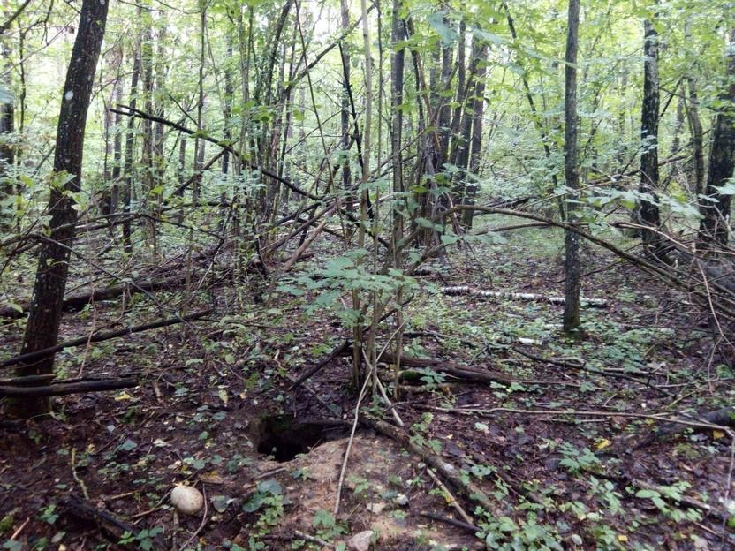

Картосхема места обитания дикого животного

Барсук (Meles meles)
(название вида дикого животного, включенного в Красную книгу Республики Беларусь)
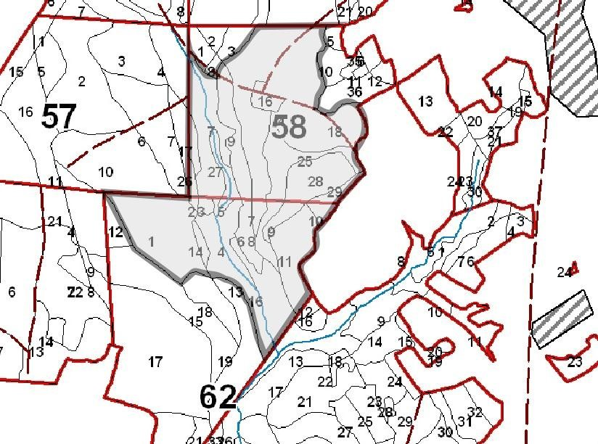

Общий вид (фотографии) места обитания дикого животного
Барсук (Meles meles)
(название вида дикого животного, включенного в Красную книгу Республики Беларусь)

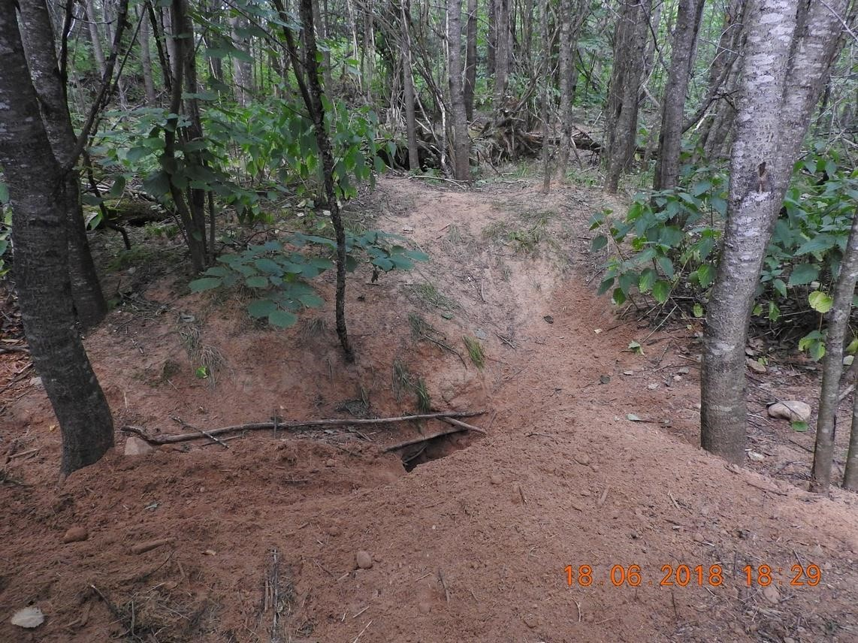

Картосхема места обитания дикого животного

Барсук (Meles meles)
(название вида дикого животного, включенного в Красную книгу Республики Беларусь)
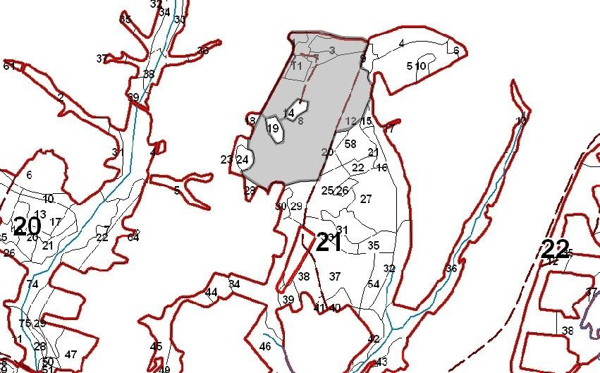

28

Общий вид (фотографии) места обитания дикого животного
Барсук (Meles meles)
(название вида дикого животного, включенного в Красную книгу Республики Беларусь)

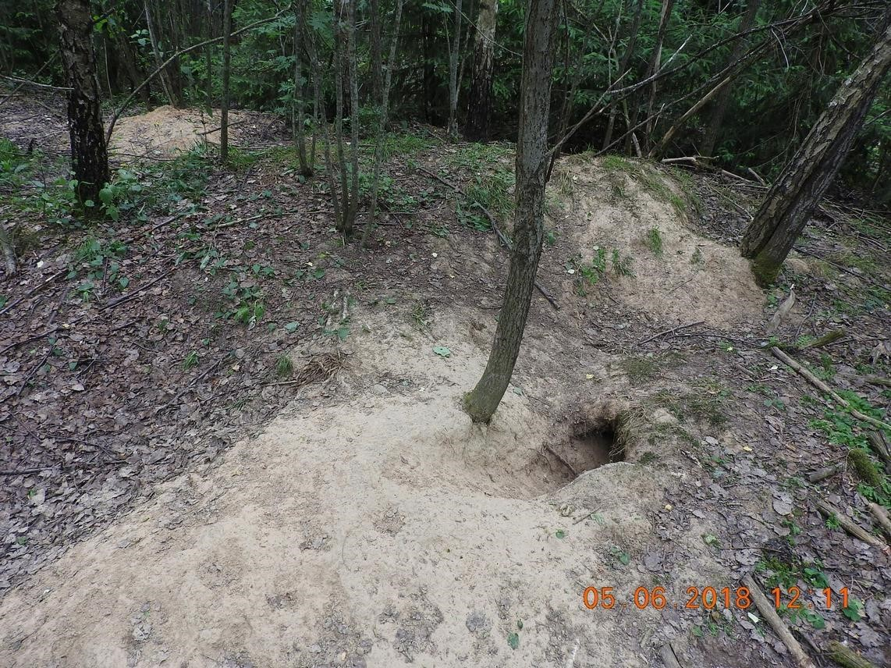

31

Картосхема
места обитания дикого животного

Барсук (Meles meles)
(название вида дикого животного, включенного в Красную книгу Республики Беларусь)
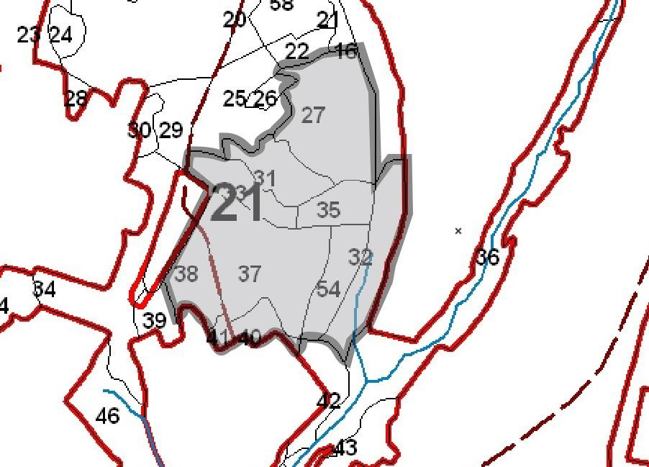

Общий вид (фотографии) места обитания дикого животного

Барсук (Meles meles)
(название вида дикого животного, включенного в Красную книгу Республики Беларусь)

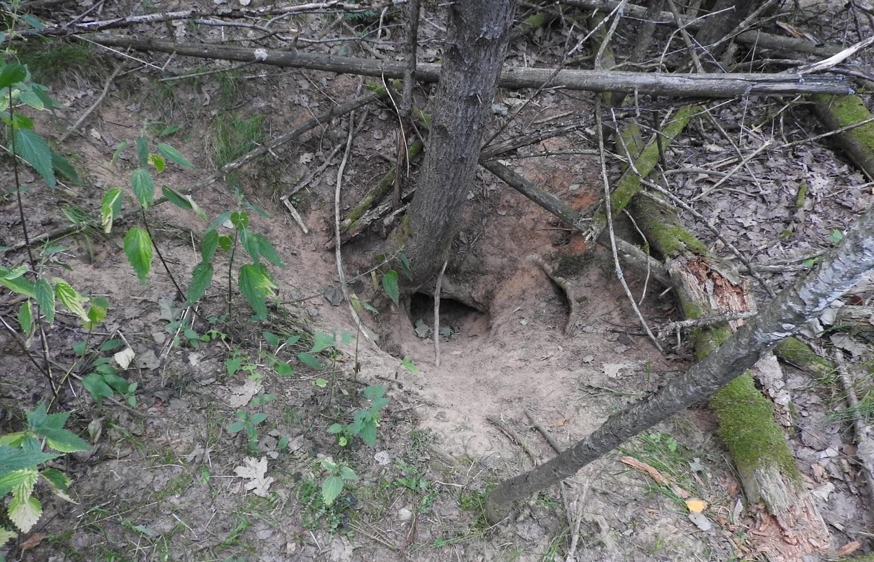

35

Картосхема
места обитания дикого животного

Барсук (Meles meles)
(название вида дикого животного, включенного в Красную книгу Республики Беларусь)
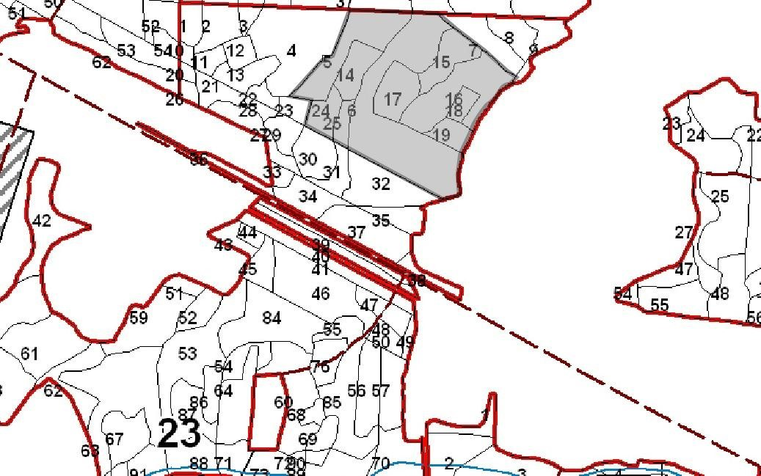

Общий вид (фотографии) места обитания дикого животного

Барсук (Meles meles)
(название вида дикого животного, включенного в Красную книгу Республики Беларусь)

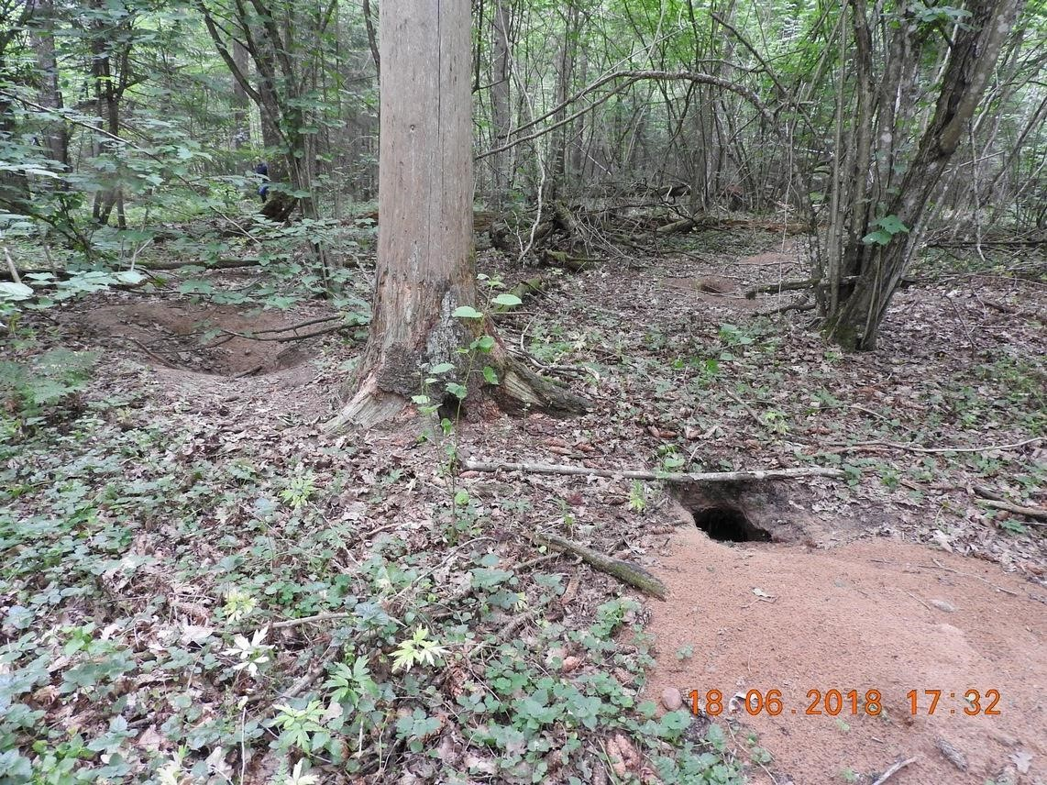

39

Картосхема
места обитания дикого животного
Барсук (Meles meles)
(название вида дикого животного, включенного в Красную книгу Республики Беларусь)
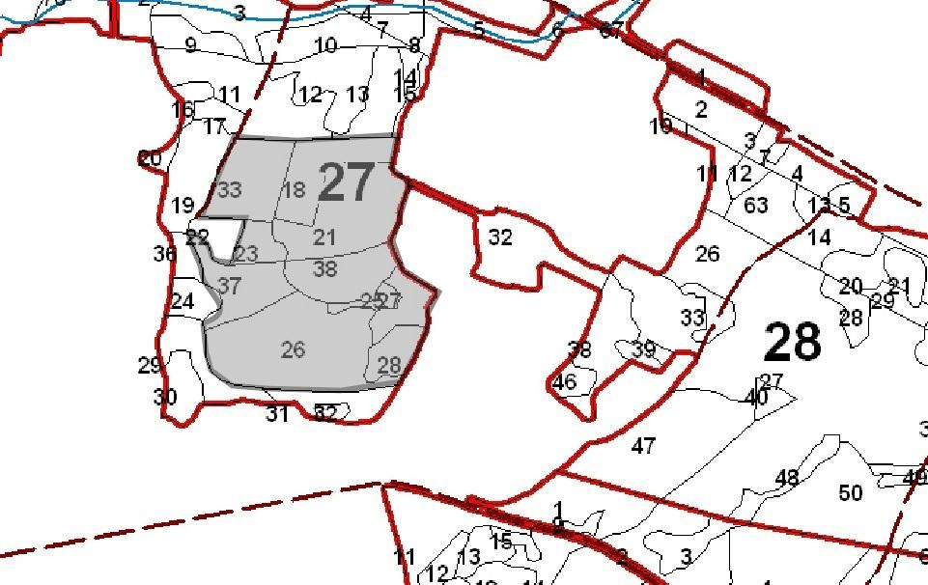

42

Общий вид (фотографии) места обитания дикого животного

Барсук (Meles meles)
(название вида дикого животного, включенного в Красную книгу Республики Беларусь)

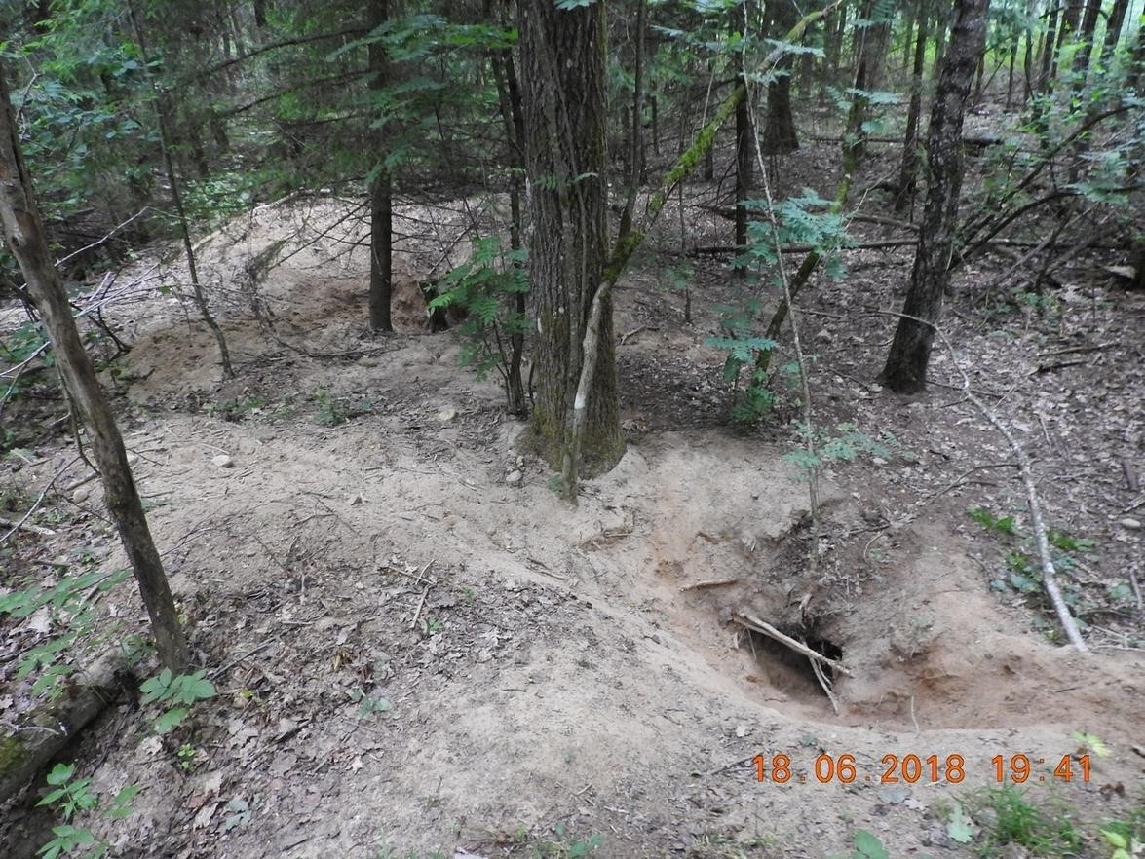

43

Картосхема
места обитания дикого животного

Барсук (Meles meles)
(название вида дикого животного, включенного в Красную книгу Республики Беларусь)
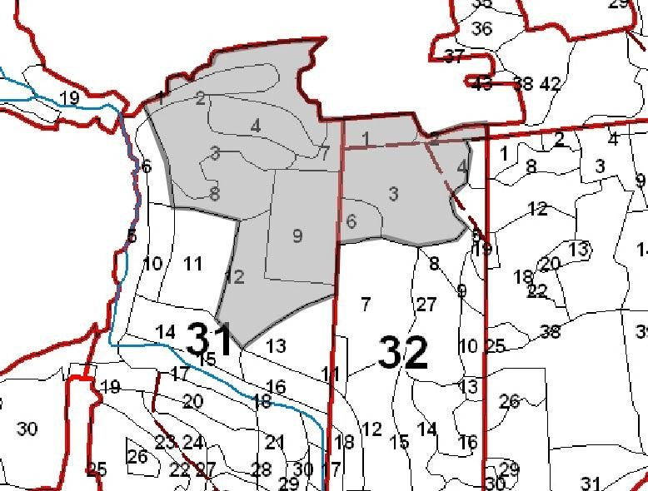

Общий вид (фотографии) места обитания дикого животного
Барсук (Meles meles)
(название вида дикого животного, включенного в Красную книгу Республики Беларусь)

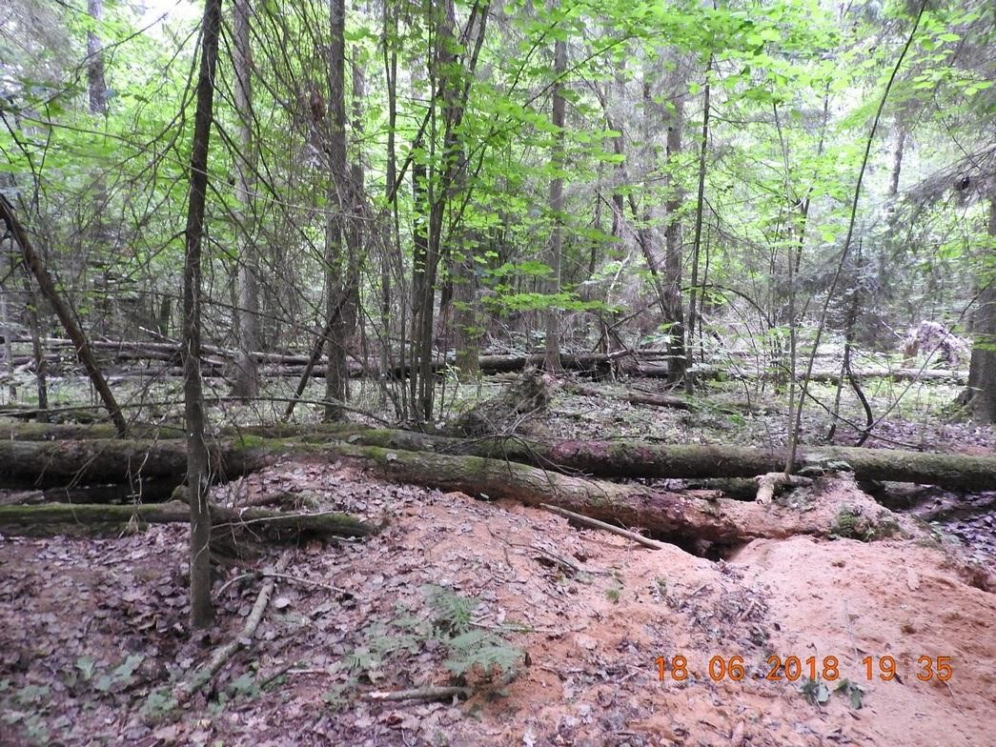

Картосхема
места обитания дикого животного

Барсук (Meles meles)
(название вида дикого животного, включенного в Красную книгу Республики Беларусь)
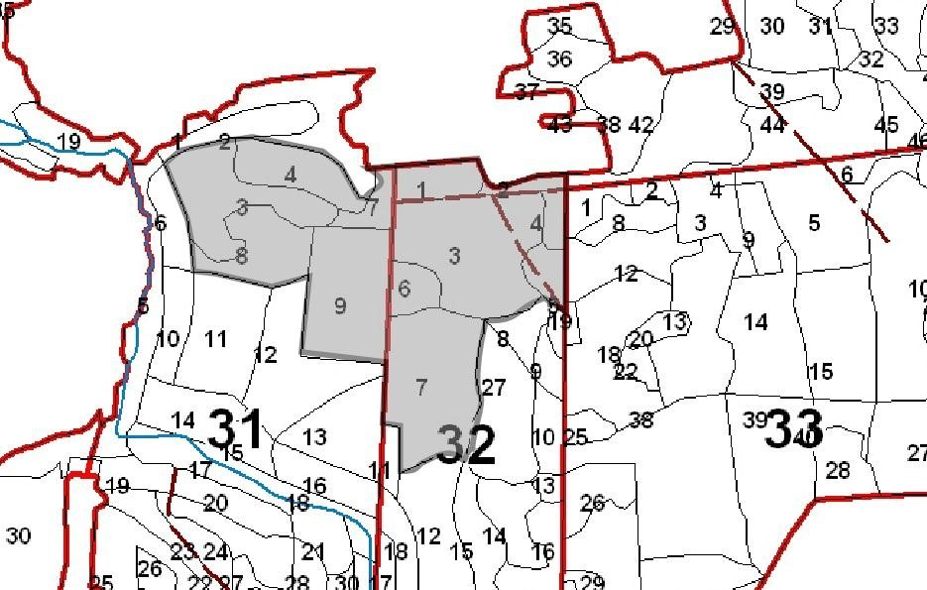

Общий вид (фотографии) места обитания дикого животного

Белоспинный дятел (Dendrocopos leucotos)
(название вида дикого животного, включенного в Красную книгу Республики Беларусь)

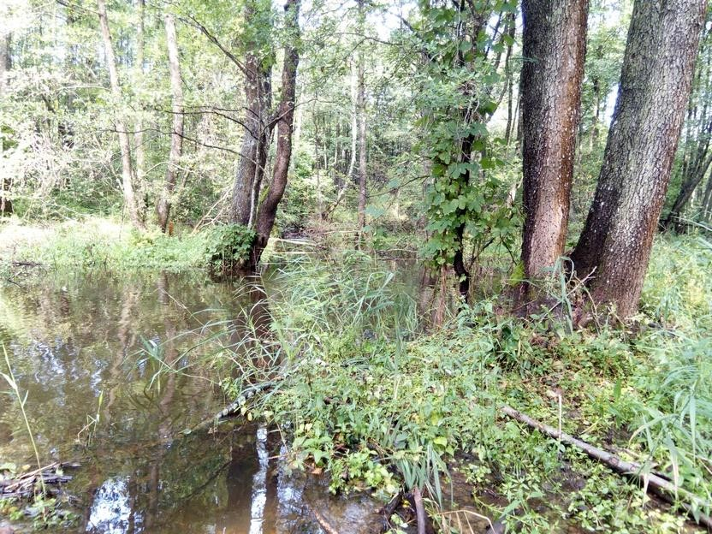

Картосхема места обитания дикого животного

Белоспинный дятел (Dendrocopos leucotos)
(название вида дикого животного, включенного в Красную книгу Республики Беларусь)

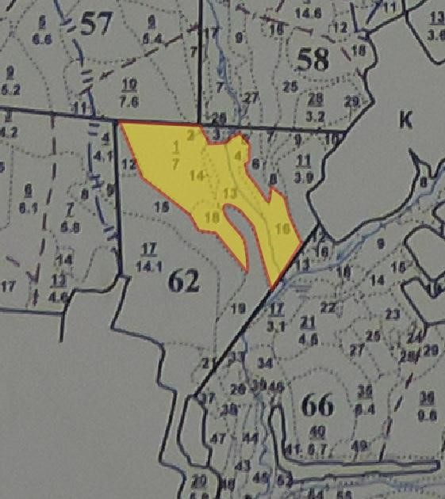

52

Общий вид (фотографии) места обитания дикого животного

Белоспинный дятел (Dendrocopos leucotos)
(название вида дикого животного, включенного в Красную книгу Республики Беларусь)

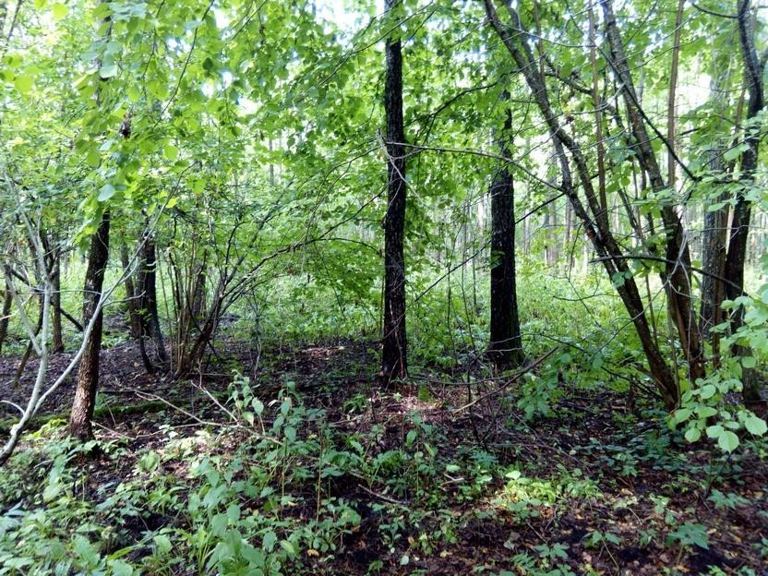

Картосхема места обитания дикого животного

Белоспинный дятел (Dendrocopos leucotos)
(название вида дикого животного, включенного в Красную книгу Республики Беларусь)

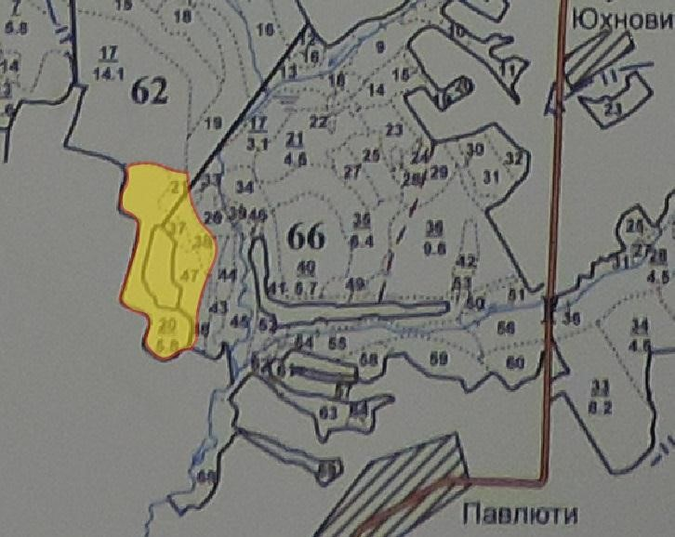

56

